Каталог полезных ссылок по изобразительному искусству

 | Федеральный центр информационно-образовательных ресурсов (музыка) | На сайте представлена информация о изобразительном искусстве.
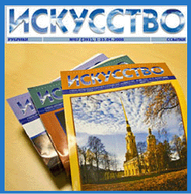 | Издательский дом «Первое сентября» (электронная версия газеты «Искусство» ) | Список статей по искусству, ссылки, уроки.
 | Artlib.ru: библиотека изобразительных искусств | О проекте: создан Фондом «Электронные художественные библиотеки» с целью содействия сохранению российского и мирового художественного и культурного наследия; предназначен для создания авторами, коллекционерами и музеями различных собраний произведений искусств (живопись, графика, скульптура, архитектура, прикладное искусство, дизайн, церковное искусство, детский рисунок).
 | Детские образы в русской живописи: проект | О проекте: иллюстрирует отношение общества к миру детства в различные периоды его развития на примерах работ живописцев: Древней Руси (иконопись), XVIII, XIX, начало XX в., периода СССР. Картины, биографии художников, словарь (стили и жанры живописи, термины), ссылки на музеи и галереи России и мира.
 | Энциклопедия живописи | Проект освещает коллекции наиболее известных российских и зарубежных галерей живописи. Работы величайших мастеров и современных художников структурированы по алфавиту и по галереям. Более 500 картин в высоком разрешении. Электронная библиотека книг о живописи.
 | Коллекция презентаций | Готовые презентации по МХК и ИЗО.
 | Художественная школа: журнал | О журнале для художников-педагогов и любителей изобразительного искусства и его основной цели-знакомить с современной информацией в обучении изобразительному искусству. Материалы номеров по рубрикам: профессиональная карьера, художественные материалы, психология творческой личности, педагогическая рубрика и др.
 | Виртуальный музей живописи, скульптуры, архитектуры | Более четырех тысяч качественных изображений картин известных мастеров. Сведения о шедеврах архитектуры и скульптуры. Статьи по истории архитектуры и скульптуры. Классика мирового фотоискусства. Энциклопедия мифологии. Электронная библиотека.
 | Масловка-город художников | Биографии и галереи художников-классиков советской эпохи. История Городка: быт и творчество художников Москвы, возникшие на улице Верхняя Масловка в 30-е годы; видеофильмы о Масловке; фотографии. Публикации. Анонсы и обзоры выставок. Поиск.
 | Изобразительное искусство Art Teacher | Блог для учителей изобразительного искусства,ученикам и родителям.
 | Музеи Европы; о художниках и картинах | Сведения о музеях (Лувр, Сикстинская капелла, Третьяковская галерея, Гентский алтарь, Картинная галерея им. И.К.Айвазовского), художниках и картинах. Истории музеев, биографии художников, описания полотен, галерея картин. Рассказы о художниках, написанные известными историками и писателями. Материалы номеров журнала «Эхо планеты» прошлых лет.
 | Уроки рисования | Он-лайн уроки рисования для начинающих и совершенствующихся художников, написанные признанными мастерами графики (все уроки разделены на рубрики). Учебники, советы, секреты, помощь. Форум.
 | Мировая художественная культура-теория и практика преподования | Методические разработки преподавателя: конспекты, планы и презентации уроков по МХК (музыка, живопись, культура, история); проверочные работы, тесты и задания; программа по музыке для 5-8 классов общеобразовательной школы.
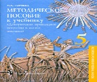 | Методическое пособие к учебнику «Декоративно-прикладное искусство в жизни человека» (5 класс, под ред. Б.М.Неменского) | Словарь терминов, рекомендуемая литература
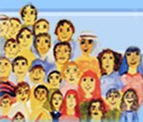 | Научно-методический журнал «Искусство в школе» | Журнал «Искусство в школе» -единственное научно-методическое иллюстрированное издание, посвященное не какой-либо отдельной художественной дисциплине, а совокупности проблем преподавания искусств в школе.  Журнал рассказывает о передовых методах преподавания мировой художественной культуры, изобразительных искусств, музыки, театра как в школьных, так и во внешкольных формах; литературы как предмета эстетического цикла, включающего детское литературное творчество. При поддержке Федерального агентства по культуре и кинематографии журнал осуществляет проект «Экранные искусства: постижение через творчество», цель которого подготовить почву для включения экранных искусств в общее образование.
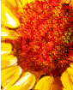 | Музеи России | Адреса и сайты всех музеев России. Афиша выставок, музеи Москвы, музеи Петербурга и лучшие музеи мира. Картины,пазлы и общение в форумах.
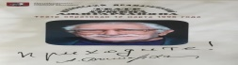 | Изобразительное искусство. История. стили, художники, картины | На сайте можно найти любую информацию о музее. История, обзор временных и постоянных выставок, планы размещения коллекций по этажам.
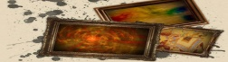 | Художественная галерея. Классики и современики | Здесь представлен обворожительный, захватывающий мир, созданный всемирно-известными художниками-живописцами. Вы уведете красоту, созданную мастерами живописи, которая передаёт всю прелесть нашего мира своим многообразием цветов и оттенков.На страницах сайта вы откроете для себя новые стороны искусства живописи и графики. Здесь представлены работы самых известных художников мира, а также информация об их жизненном и творческом пути. В поиске по сайту вы найдёте интересующую вас картину или художника.
 | Мезенская роспись. Русские народные промыслы | Сайт в поддержку мезенской росписи, как русского народного промысла. История росписи, символика, изделия мезенских мастеров.
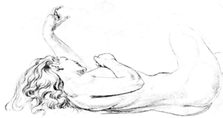 | Музеи мира. Галерея искусства | Музеи мира-галерея искусства, биографии художников, картины художников, знаменитые работы художников.
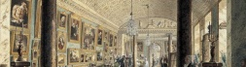 | Музеи Европы. О художниках и картинах | Вы можете заглянуть в некоторые музеи, посмотреть картины, почитать описание картин художников РОССИИ и ЕВРОПЫ, и рассказы о художниках.
 | Портал «Сеть творческих учителей» | Сеть творческих учителей создана для педагогов, которые интересуются возможностями улучшения качества обучения с помощью применения информационных и коммуникационных технологий (ИКТ). На портале вы найдете разнообразные материалы и ресурсы, касающиеся использования ИКТ в учебном процессе, а также сможете пообщаться со своими коллегами.
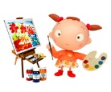 | Уроки рисования или как научиться рисовать | На нашем сайте в основном даются уроки рисования животных.Представлены полезные сайты, схемы оригами.
 | Pedsovet.ru (Сайты по предмету «Музыка» ) | На сайте представлен контрольный тест оценки знаний по предмету музыка.
 | Словарь терминов изобразительного искусства | Иллюстрированный словарь терминов изобразительного искусства: около 1300 терминов на русском языке.
 | Art-каталог: живопись и графика | Виртуальные репродукции произведений изобразительного искусства с описанием.
 | Открытый класс. Сетевые образовательные сообщества (страничка учителя музыки) | Название изобразительного искусства, тип ресурса, классы.

